(ISBP821)
ICC UCP600に基づく書類点検に関する国際標準銀行実務 注文書

国際商業会議所は、2013年7月にUCP600の銀行実務上の解釈指針である、ISBPを見直し、ISBP745（英文版）を出版しています。2023年に改訂版としてISBP821(英文版)が出版されましたので、国際商業会議所 日本委員会では、2024年4月に英和対訳本を刊行いたしました。
一般社団法人 国際商業会議所 日本委員会

(A4判 110頁)
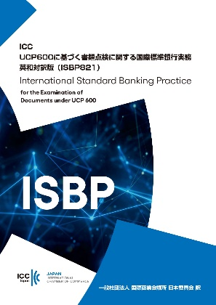
【価 格】
ICC日本委員会会員：2,200円 / 非会員：4,400円 (税込・送料別)

** 書籍をご希望の場合は、以下の欄にご記入いただき、国際商業会議所 日本委員会宛に
メールもしくはFaxにてお申込みください。
・・・・・・・・・・・・・・・・・・・・・・・・・・・・・・・・・・・・・・・・・・・・・・・・・・・・・・・・・・・・・・・・・・・・・・・・・・・・・
出版番号 821
貴社・団体名：

部署名：

氏 名：

住 所：〒

連絡先：

数 量： 冊

【問合せ先】
一般社団法人 国際商業会議所 日本委員会
〒100-0005 東京都千代田区丸の内３丁目２番２号 丸の内二重橋ビル６階
Tel : 03-3213-8585 Fax : 03-3213-8589 メールアドレス : books@iccjapan.org

